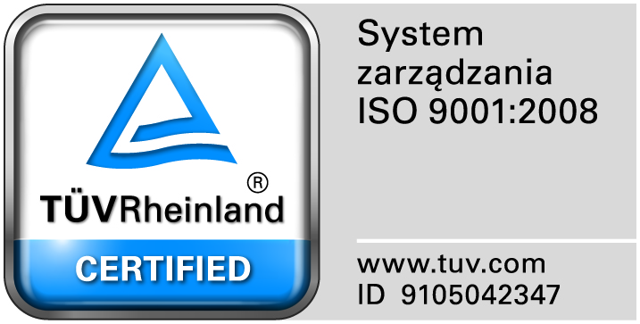
Zamojski Szpital Niepubliczny Sp. z o.o.

22-400 Zamość. ul. Peowiaków 1
www.szpital.com.pl e-mail: zamosc@szpital.com.pl
tel. 84 677-50-00, fax 84 638-51-45

Zamość 2016-09-20

WSZYSCY ZAINTERESOWANI WYKONAWCY

Dot: Zapytania ofertowego „ Dostawa pasków testowych do gleukometru iXELL”

WYJAŚNIENIA

Zamawiający przesyła treść pytań nadesłanych do w/w postępowania wraz z odpowiedziami.

Pytanie nr 1
Czy Zamawiający dopuści oferowanie pasków do innych gleukometrów niż wymienione, jeżeli Wykonawca zobowiąże się do oferowanych przez siebie pasków dostarczy zamawiającemu odpowiednią ilość najnowocześniejszych obecnie gleukometrów, opartych na metodzie biosensorycznej, przy czym cena gleukometrów będzie zawarta w cenie pasków?

Odpowiedź: Nie dopuszczamy.

